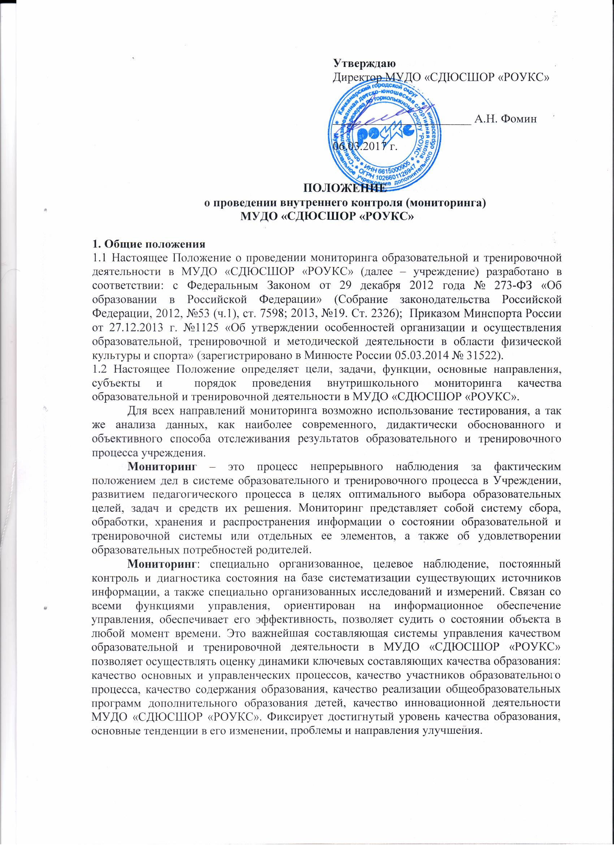

Утверждаю
Директор МУДО «СДЮСШОР «РОУКС»

_______________________ А.Н. Фомин

06.03.2017 г.

ПОЛОЖЕНИЕ
о проведении внутреннего контроля (мониторинга)
МУДО «СДЮСШОР «РОУКС»

1. Общие положения
1.1 Настоящее Положение о проведении мониторинга образовательной и тренировочной деятельности в МУДО «СДЮСШОР «РОУКС» (далее – учреждение) разработано в соответствии: с Федеральным Законом от 29 декабря 2012 года № 273-ФЗ «Об образовании в Российской Федерации» (Собрание законодательства Российской Федерации, 2012, №53 (ч.1), ст. 7598; 2013, №19. Ст. 2326); Приказом Минспорта России от 27.12.2013 г. №1125 «Об утверждении особенностей организации и осуществления образовательной, тренировочной и методической деятельности в области физической культуры и спорта» (зарегистрировано в Минюсте России 05.03.2014 № 31522).
1.2 Настоящее Положение определяет цели, задачи, функции, основные направления, субъекты и порядок проведения внутришкольного мониторинга качества образовательной и тренировочной деятельности в МУДО «СДЮСШОР «РОУКС».
Для всех направлений мониторинга возможно использование тестирования, а так же анализа данных, как наиболее современного, дидактически обоснованного и объективного способа отслеживания результатов образовательного и тренировочного процесса учреждения.
Мониторинг – это процесс непрерывного наблюдения за фактическим положением дел в системе образовательного и тренировочного процесса в Учреждении, развитием педагогического процесса в целях оптимального выбора образовательных целей, задач и средств их решения. Мониторинг представляет собой систему сбора, обработки, хранения и распространения информации о состоянии образовательной и тренировочной системы или отдельных ее элементов, а также об удовлетворении образовательных потребностей родителей.
Мониторинг: специально организованное, целевое наблюдение, постоянный контроль и диагностика состояния на базе систематизации существующих источников информации, а также специально организованных исследований и измерений. Связан со всеми функциями управления, ориентирован на информационное обеспечение управления, обеспечивает его эффективность, позволяет судить о состоянии объекта в любой момент времени. Это важнейшая составляющая системы управления качеством образовательной и тренировочной деятельности в МУДО «СДЮСШОР «РОУКС» позволяет осуществлять оценку динамики ключевых составляющих качества образования: качество основных и управленческих процессов, качество участников образовательного процесса, качество содержания образования, качество реализации общеобразовательных программ дополнительного образования детей, качество инновационной деятельности МУДО «СДЮСШОР «РОУКС». Фиксирует достигнутый уровень качества образования, основные тенденции в его изменении, проблемы и направления улучшения.

2. Предмет мониторинга
2.1 Предметом мониторинга является качество образовательной и тренировочной деятельности как системообразующий фактор образовательного процесса в МУДО «СДЮСШОР «РОУКС»

3. Цели мониторинга
3.1. Получение оперативной, точной и объективной информации о состоянии и тенденциях развития образовательного и тренировочного процесса в МУДО «СДЮСШОР «РОУКС»
3.2. Выявление действительных результатов образовательной и тренировочной деятельности и возможности на этой основе корректировать дополнительные общеобразовательные программы в области физической культуры и спорта.
3.3. Выявление реального уровня квалификации педагогических кадров, их подготовленность к решению образовательных задач.
3.4. Отслеживание динамики качества образовательных услуг, оказываемых школой, и эффективности управления образовательным и тренировочным процессом.
4. Задачи мониторинга
4.1. Непрерывное, длительное наблюдение за состоянием образовательного и тренировочного процесса, получение оперативной информации о нем, анализ диагностической информации, а также управление процессом путем принятия управленческих решений в зависимости от результатов анализа.
4.2. Выявление и оценивание соответствия фактических результатов деятельности педагогической системы ее конечным целям.
4.3. Систематизация информации, повышение ее доступности и обеспечение достоверности; оптимизация информационных потоков.
5. Функции мониторинга
5.1.Мониторинг помогает отследить степень освоения дополнительных общеобразовательных программ каждым учащимся, создает основу для принятия решений о необходимых корректировках программ, характере дальнейшего их внедрения или об отказе от них.
5.2. Мониторинг имеет функцию повышения качества подготовки учащихся. Через систему мониторинга не только выявляются, отслеживаются и сохраняются устойчивые качественные показатели, но также определяется область потенциального развития того или иного вида спорта и ведение целенаправленной работы над развитием видов спорта в МУДО «СДЮСШОР «РОУКС»

6. Основные направления мониторинга в спортивной школе
6.1. Педагогические кадры
Параметры:
- образовательная и тренировочная деятельность (посещение занятий, результаты промежуточной и итоговой аттестаций, выполнение спортивных разрядов, объем призовых мест на соревнованиях различного уровня, сохранение контингента учащихся при переводе на следующий этап обучения и т.д.);
- отчетная документация (журналы, протоколы промежуточных и итоговых испытаний, протоколы соревнований и т.д.).
6.2. Учащиеся и их родители (законные представители)
Параметры:
- количественные (количество учащихся, возрастной состав, количество мальчиков и девочек, количество учебных групп);
- состояние здоровья учащихся;
- удовлетворенность образовательным и тренировочным процессом учащихся и их родителей (законных представителей).
.
7. Общая оценка деятельности спортивной школы
7.1 Общая оценка деятельности МУДО «СДЮСШОР «РОУКС» проводится с целью определить динамику изменений образовательного и тренировочного процесса и, исходя из этого, общую стратегию дальнейшего развития Учреждения.

8. Субъекты мониторинга тренировочного процесса в спортивной школе
8.1. Директор Учреждения:
- Обеспечивает условия объективного проведения контроля и взаимопроверки результатов образовательной и тренировочной деятельности;
- Консультирует тренеров-преподавателей по проведению текущего контроля;
- Организует и проводит индивидуальную работу с тренерами-преподавателями, имеющими трудности в организации образовательного и тренировочного процесса;
- Пропагандирует опыт тренеров-преподавателей, имеющих высокие показатели в образовательной и тренировочной деятельности;
- Обеспечивает условия объективного проведения контроля и взаимопроверки результатов методической и воспитательной деятельности;
- Разрабатывает параметры оценки результатов, методики их анализа, в том числе сравнительного (по тренерам-преподавателям, по годам, по группам, в форме таблиц, графиков, выводов, требующих принятия управленческих решений с целью улучшения качества обучения);
- Консультирует тренеров-преподавателей по проведению текущего контроля;
- Организует и проводит индивидуальную работу с тренерами-преподавателями, имеющими трудности в организации методической и воспитательной деятельности;
- Пропагандирует опыт тренеров-преподавателей, имеющих высокие показатели в методической и воспитательной деятельности.
8.2. Тренер-преподаватель:
- Обеспечивает условия объективного проведения контроля;
- После проведения, проверки и анализа результатов, анализирует их, формулирует причины успехов и неудач;
- Намечает пути улучшения результатов образовательного и тренировочного процесса.
9. Сроки проведения мониторинга
9.1 Сроки проведения мониторинга определяются планом работы Учреждения

